Árbol de Funciones

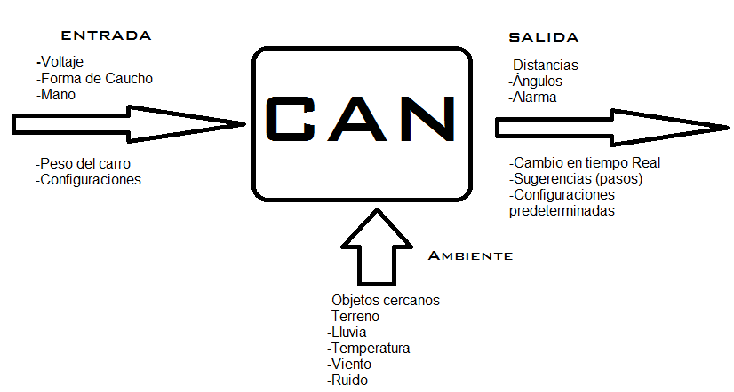
Flujograma
- Montar al piloto en el carro
- Nivelación del carro
- Acoplar dispositivos a cada rueda
- Conectar (cablear) los distintos dispositivos
- Energizar
- Encender
- Activar ultrasonidos
- Revisar información de mediciones
- Colocar configuración deseada
- Leer indicaciones
- Configurar las mesetas o los brazos
- Repetir 10 y 11 hasta tener la configuración deseada
- Apagar
- Remover dispositivos del carro

Tormenta de Ideas

